富荣货币市场基金

2018年第3季度报告

2018年09月30日

基金管理人:富荣基金管理有限公司

基金托管人:中国光大银行股份有限公司

报告送出日期:2018年10月25日

§1 重要提示

基金管理人的董事会及董事保证本报告所载资料不存在虚假记载、误导性陈述或重大遗漏，并对其内容的真实性、准确性和完整性承担个别及连带责任。
基金托管人中国光大银行股份有限公司根据本基金合同规定，于2018年10月24日复核了本报告中的财务指标、净值表现和投资组合报告等内容，保证复核内容不存在虚假记载、误导性陈述或者重大遗漏。
基金管理人承诺以诚实信用、勤勉尽责的原则管理和运用基金资产，但不保证基金一定盈利。
基金的过往业绩并不代表其未来表现。投资有风险，投资者在作出投资决策前应仔细阅读本基金的招募说明书。
本报告中财务资料未经审计。
本报告期自2018年07月01日起至2018年09月30日止。

§2 基金产品概况

2.1 基金基本情况
基金简称 | 富荣货币
基金主代码 | 003467
基金运作方式 | 契约型开放式
基金合同生效日 | 2016年12月26日
报告期末基金份额总额 | 2,170,146,770.93份
投资目标 | 在保持本金安全和资产流动性基础上追求较高的当期收益。
投资策略 | 本基金将综合宏观经济运行状况，货币政策、财政政策等政府宏观经济状况及政策，分析资本市场资金供给状况的变动趋势，预测市场利率水平变动趋势。在此基础上，综合考虑各类投资品种的流动性、收益性以及信用风险状况，进行积极的投资组合管理。
业绩比较基准 | 活期存款利率(税后)
风险收益特征 | 本基金为货币市场基金，属于证券投资基金中的低风险品种，其预期收益和预期风险均低于债券型基金、混合型基金及股票型基金。
基金管理人 | 富荣基金管理有限公司
基金托管人 | 中国光大银行股份有限公司
下属分级基金的基金简称 | 富荣货币A | 富荣货币B
下属分级基金的交易代码 | 003467 | 003468
报告期末下属分级基金的份额总额 | 28,439,405.94份 | 2,141,707,364.99份

§3 主要财务指标和基金净值表现

3.1 主要财务指标
单位：人民币元
主要财务指标 | 报告期(2018年07月01日 - 2018年09月30日)
主要财务指标 | 富荣货币A | 富荣货币B
1.本期已实现收益 | 208,185.16 | 20,696,322.06
2.本期利润 | 208,185.16 | 20,696,322.06
3.期末基金资产净值 | 28,439,405.94 | 2,141,707,364.99
注：①本基金的利润分配方式是"每日分配，按月支付"。
②本期已实现收益指基金本期利息收入、投资收益、其他收入(不含公允价值变动收益)扣除相关费用后的余额,本期利润为本期已实现收益加上本期公允价值变动收益,由于货币市场基金采用摊余成本法核算,因此,公允价值变动收益为零,本期已实现收益和本期利润的金额相等；

3.2 基金净值表现(转型后)

3.2.1 本报告期基金份额净值收益率及其与同期业绩比较基准收益率的比较
富荣货币A净值表现
阶段 | 净值收益率① | 净值收益率标准差② | 业绩比较基准收益率③ | 业绩比较基准收益率标准差④ | ①-③ | ②-④
过去三个月 | 0.7853% | 0.0011% | 0.0894% | 0.0000% | 0.6959% | 0.0011%
富荣货币B净值表现
阶段 | 净值收益率① | 净值收益率标准差② | 业绩比较基准收益率③ | 业绩比较基准收益率标准差④ | ①-③ | ②-④
过去三个月 | 0.7859% | 0.0011% | 0.0894% | 0.0000% | 0.6965% | 0.0011%
注：①本基金的利润分配方式是"每日分配，按月支付"；
②本基金的业绩比较基准为：活期存款利率(税后)。

3.2.2 自基金合同生效以来基金累计净值收益率变动及其与同期业绩比较基准收益率变动的比较
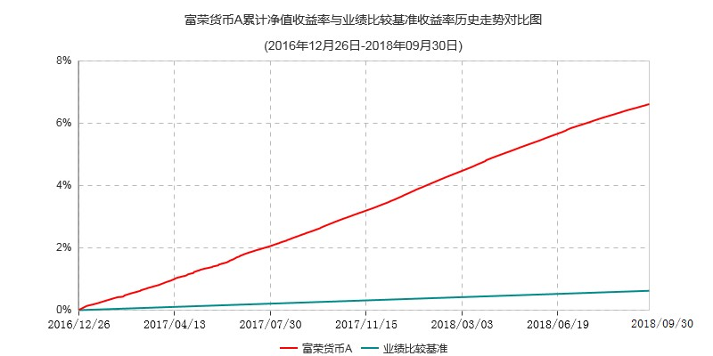
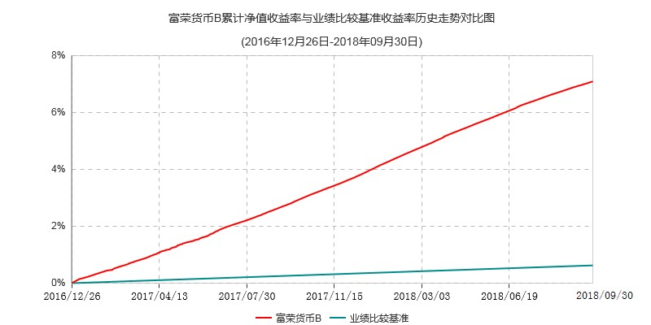
注：本基金的建仓期为6个月，建仓期结束时各项资产配置比例符合基金合同规定。

§4 管理人报告

4.1 基金经理（或基金经理小组）简介
姓名 | 职务 | 任本基金的基金经理期限 |  | 证券从业年限 | 说明
姓名 | 职务 | 任职日期 | 离任日期 | 证券从业年限 | 说明
吕晓蓉 | 基金经理 | 2017-07-07 | - | 6.5 | 清华大学工商管理硕士，中国人民大学经济学学士，曾任普华永道中天会计师事务所审计师、嘉实基金管理有限公司组合头寸管理、新股、信用债、转债研究员。2017年7月起担任富荣货币市场基金、富荣富祥纯债债券型证券投资基金、富荣富兴纯债债券型证券投资基金基金经理。2018年2月起担任富荣富乾债券型证券投资基金基金经理。2018年4月起担任富荣富安债券型证券投资基金基金经理。

4.2 管理人对报告期内本基金运作遵规守信情况说明
在本报告期内，本基金管理人严格遵循了《中华人民共和国证券投资基金法》及其各项实施细则、本基金基金合同和其他相关法律法规的规定，并本着诚实信用、勤勉尽责、取信于市场、取信于社会的原则管理和运用基金资产，为基金持有人谋求最大利益。本报告期内，本基金曾出现个别投资监控指标超标的情况，基金管理人及时进行了调整，未对基金份额持有人利益造成损害。

4.3 公平交易专项说明

4.3.1 公平交易制度的执行情况
报告期内，本基金管理人严格执行了《证券投资基金管理公司公平交易制度指导意见》和公司制定的公平交易相关制度。
本基金管理人利用统计分析的方法和工具，按照不同的时间窗口（包括当日内、3日内、5日内），对我司旗下所有投资组合2018年三季度的同向交易价差情况进行分析，未发现旗下投资组合之间存在不公平交易现象。

4.3.2 异常交易行为的专项说明
报告期内，未发现本基金有可能导致不公平交易和利益输送的异常交易。

4.4 报告期内基金的投资策略和运作分析
回顾2018年三季度，资金面整体宽松，利率债整体震荡，曲线陡峭化，10年期国债收益率上行13BP，1年期国债收益率下行19BP。随着政策上对"宽信用"的支持，信用债表现整体好于利率债，信用利差主动压缩，城投债系统性担忧有所弱化，跑赢产业债，3年期AA城投收益率下行106BP，3年期AA中票收益率下行48BP。报告期内，本基金根据对货币市场走势的判断，继续以保持资产的流动性作为第一原则，配合申赎节奏，对各大类资产进行了灵活配置。
展望四季度：全球流动性收紧、经济复苏逐渐进入后半程，中国面临更大的外部贸易战风险，而内部政策也将发力托底，但总体而言经济增速仍有压力；通胀方面关于滞胀的担忧会阶段性出现，特别是原油价格的上涨增加了不确定性，但我们预计总需求增速减缓的情况下，通胀的压力可控，上行到影响货币政策的地步还有距离；货币政策上，从前期未跟随美国加息的操作看，央行阶段性的目标以"稳增长"为核心，流动性"合理充裕"是大概率事件，但货币政策也面临来自汇率方面压力，进一步宽松的空间也有限；监管政策上，预计"稳杠杆、调结构"是未来一段时间的政策重心，宽信用的实际效果是预期差产生的源头之一。因此，利率债整体面临的宏观环境尚可，但年初以来的下行幅度已较大，其中已隐含部分经济下行预期和货币政策宽松预期，预计利率债仍将延续震荡慢牛行情，不排除市场超调时的短期上行风险。信用债，三季度已如我们预期产生了信用利差主动收窄的行情，但信用利差已在历史低分位数，类似三季度利差修复的行情难以重现，信用债大概率跟随利率震荡，票息策略占优。品种上，四季度我们则相对看好城投债、短期优质民企的投资机会。
本基金将坚持作为流动性管理工具的定位，结合市场环境的变化，继续保持投资组合良好的流动性和适度的组合期限，在保证组合安全性和流动性的基础上争取获得更佳的投资回报。

4.5 报告期内基金的业绩表现
截至报告期末富荣货币A基金份额净值为1.000元，本报告期内，该类基金份额净值收益率为0.7853%，同期业绩比较基准收益率为0.0894%；截至报告期末富荣货币B基金份额净值为1.000元，本报告期内，该类基金份额净值收益率为0.7859%，同期业绩比较基准收益率为0.0894%。

4.6 报告期内基金持有人数或基金资产净值预警说明
本报告期内，本基金未出现连续二十个工作日基金份额持有人数量不满二百人或者基金资产净值低于五千万元的情形。

§5 投资组合报告

5.1 报告期末基金资产组合情况
序号 | 项目 | 金额(元) | 占基金总资产的比例（%）
1 | 固定收益投资 | 1,375,550,220.44 | 55.37
 | 其中：债券 | 1,375,550,220.44 | 55.37
 | 资产支持证券 | - | -
2 | 买入返售金融资产 | 817,469,586.20 | 32.90
 | 其中：买断式回购的买入返售金融资产 | - | -
3 | 银行存款和结算备付金合计 | 280,156,354.74 | 11.28
4 | 其他资产 | 11,169,063.04 | 0.45
5 | 合计 | 2,484,345,224.42 | 100.00

5.2 报告期债券回购融资情况
序号 | 项目 | 金额(元) | 占基金资产净值比例（％）
1 | 报告期内债券回购融资余额 | - | 12.04
 | 其中：买断式回购融资 | - | -
2 | 报告期末债券回购融资余额 | 312,145,091.78 | 14.38
 | 其中：买断式回购融资 | - | -
注：本报告期内债券回购融资余额占基金资产净值的比例为报告期内每个交易日融资余额占资产净值比例的简单平均值。

债券正回购的资金余额超过基金资产净值的20%的说明
序号 | 发生日期 | 融资余额占基金资产净值比例(%) | 原因 | 调整期
1 | 2018-07-02 | 39.82 | 发生巨额赎回 | 2个工作日
2 | 2018-07-03 | 23.25 | 发生巨额赎回 | 1个工作日

5.3 基金投资组合平均剩余期限

5.3.1 投资组合平均剩余期限基本情况
项目 | 天数
报告期末投资组合平均剩余期限 | 57
报告期内投资组合平均剩余期限最高值 | 78
报告期内投资组合平均剩余期限最低值 | 39

报告期内投资组合平均剩余期限超过120天情况说明
本基金本报告期内投资组合平均剩余期限无超过120天的情况。

5.3.2 报告期末投资组合平均剩余期限分布比例
序号 | 平均剩余期限 | 各期限资产占基金资产净值的比例（%） | 各期限负债占基金资产净值的比例（%）
1 | 30天以内 | 44.12 | 14.38
 | 其中：剩余存续期超过397天的浮动利率债 | - | -
2 | 30天(含)—60天 | 15.63 | -
 | 其中：剩余存续期超过397天的浮动利率债 | - | -
3 | 60天（含）—90天 | 37.65 | -
 | 其中：剩余存续期超过397天的浮动利率债 | - | -
4 | 90天(含)—120天 | 5.53 | -
 | 其中：剩余存续期超过397天的浮动利率债 | - | -
5 | 120天(含)—397天（含） | 11.03 | -
 | 其中：剩余存续期超过397天的浮动利率债 | - | -
合计 |  | 113.96 | 14.38

5.4 报告期内投资组合平均剩余存续期超过240天情况说明
本基金本报告期内投资组合平均剩余存续期无超过240天的情况。

5.5 报告期末按债券品种分类的债券投资组合
序号 | 债券品种 | 摊余成本(元) | 占基金资产净值比例（％）
1 | 国家债券 | - | -
2 | 央行票据 | - | -
3 | 金融债券 | 249,752,896.30 | 11.51
 | 其中：政策性金融债 | 249,752,896.30 | 11.51
4 | 企业债券 | - | -
5 | 企业短期融资券 | 350,179,166.17 | 16.14
6 | 中期票据 | - | -
7 | 同业存单 | 775,618,157.97 | 35.74
8 | 其他 | - | -
9 | 合计 | 1,375,550,220.44 | 63.39
10 | 剩余存续期超过397天的浮动利率债券 | - | -

5.6 报告期末按摊余成本占基金资产净值比例大小排名的前十名债券投资明细
序号 | 债券代码 | 债券名称 | 债券数量(张) | 摊余成本(元) | 占基金资产净值比例(%)
1 | 180301 | 18进出01 | 1,000,000 | 100,112,506.71 | 4.61
2 | 187705 | 18贴现国开05 | 1,000,000 | 99,484,135.76 | 4.58
3 | 180404 | 18农发04 | 500,000 | 50,156,253.83 | 2.31
4 | 111895837 | 18华融湘江银行CD072 | 500,000 | 49,880,931.72 | 2.30
5 | 111809245 | 18浦发银行CD245 | 500,000 | 49,787,554.87 | 2.29
6 | 111811247 | 18平安银行CD247 | 500,000 | 49,759,005.23 | 2.29
7 | 111810413 | 18兴业银行CD413 | 500,000 | 49,759,005.23 | 2.29
8 | 111884105 | 18宁波银行CD169 | 500,000 | 49,758,398.38 | 2.29
9 | 111811255 | 18平安银行CD255 | 500,000 | 49,747,989.81 | 2.29
10 | 111809261 | 18浦发银行CD261 | 500,000 | 49,747,989.81 | 2.29

5.7 “影子定价”与“摊余成本法”确定的基金资产净值的偏离
项目 | 偏离情况
报告期内偏离度的绝对值在0.25(含)-0.5%间的次数 | 0
报告期内偏离度的最高值 | 0.2295%
报告期内偏离度的最低值 | 0.1172%
报告期内每个工作日偏离度的绝对值的简单平均值 | 0.1501%

报告期内负偏离度的绝对值达到0.25%情况说明
本基金本报告期内负偏离度的绝对值无达到0.25%的情况。

报告期内正偏离度的绝对值达到0.5%情况说明
本基金本报告期内正偏离度的绝对值无达到0.5%的情况。

5.8 报告期末按公允价值占基金资产净值比例大小排名的前十名资产支持证券投资明细
本基金本报告期末未持有资产支持证券。

5.9 投资组合报告附注

5.9.1 基金计价方法说明
本基金采用摊余成本法计价,即计价对象以买入成本列示,按票面利率或商定利率并考虑其买入时的溢价与折价,在其剩余期限内按实际利率法摊销,每日计提收益。

5.9.2 基金本报告期投资的前十名证券的发行主体,本报告期没有出现被监管部门立案调查的情形,也没有出现在报告编制日前一年内受到公开谴责、处罚的情形。

5.9.3 其他资产构成
序号 | 名称 | 金额(元)
1 | 存出保证金 | -
2 | 应收证券清算款 | -
3 | 应收利息 | 11,169,062.04
4 | 应收申购款 | 1.00
5 | 其他应收款 | -
6 | 其他 | -
7 | 合计 | 11,169,063.04

§6 开放式基金份额变动
单位：份
 | 富荣货币A | 富荣货币B
报告期期初基金份额总额 | 26,971,230.85 | 1,223,223,984.02
报告期期间基金总申购份额 | 6,500,590.25 | 2,980,856,843.39
报告期期间基金总赎回份额 | 5,032,415.16 | 2,062,373,462.42
报告期期末基金份额总额 | 28,439,405.94 | 2,141,707,364.99

§7 基金管理人运用固有资金投资本基金交易明细
序号 | 交易方式 | 交易日期 | 交易份额（份） | 交易金额（元） | 适用费率
1 | 红利再投 | 2018-07-02 | 3,008.59 | 3,008.59 | -
2 | 红利再投 | 2018-08-01 | 2,509.81 | 2,509.81 | -
3 | 红利再投 | 2018-09-03 | 2,541.63 | 2,541.63 | -
合计 |  |  | 8,060.03 | 8,060.03
注：1、申购含转换入份额、红利再投资份额；赎回含转换出份额。
2、投资相关费率符合基金合同和招募说明书等法律文件的约定。

§8 影响投资者决策的其他重要信息

8.1 报告期内单一投资者持有基金份额比例达到或超过20%的情况
投资者类别 | 报告期内持有基金份额变化情况 |  |  |  |  | 报告期末持有基金情况
投资者类别 | 序号 | 持有基金份额比例达到或者超过20%的时间区间 | 期初份额 | 申购份额 | 赎回份额 | 持有份额 | 份额占比
机构 | 1 | 20180703 - 20180719 | 227,001,439.60 | 554,939,915.44 | 610,110,825.92 | 171,830,529.12 | 7.93%
机构 | 2 | 20180701 - 20180703 | 401,530,876.24 | 3,789,854.82 | 5,320,731.06 | 400,000,000.00 | 18.47%
产品特有风险
本报告期本基金存在单一投资者持有基金份额比例达到或者超过20%的情况，未来或存在如下风险，敬请投资者留意：
（1）赎回申请延期办理的风险
持有份额比例较高的投资者（"高比例投资者"）大额赎回时易构成本基金发生巨额赎回，中小投资者可能面临赎回申请需要与高比例投资者按同比例部分延期办理的风险。
（2）基金资产净值大幅波动的风险
高比例投资者大额赎回时，基金管理人进行基金财产变现可能会对基金资产净值造成较大波动。
（3）提前终止基金合同的风险
多名高比例投资者赎回后，可能出现基金资产净值低于5000万元的情形，根据本合同约定，若连续六十个工作日出现基金资产净值低于5000万元情形的，基金管理人将向中国证监会报告并提出解决方案，如转换运作方式、与其他基金合并或者终止基金合同等，还将召开基金份额持有人大会进行表决。
（4）基金规模较小导致的风险
高比例投资者赎回后，可能导致基金规模较小，基金投资可能面临一定困难。本基金管理人将继续勤勉尽责，执行相关投资策略，力争实现投资目标。

8.2 影响投资者决策的其他重要信息
本报告期内未出现影响投资者决策的其他重要信息。

§9 备查文件目录

9.1 备查文件目录
9.1.1 中国证监会批准富荣货币市场基金设立的文件；
9.1.2《富荣货币市场基金基金合同》；
9.1.3《富荣货币市场基金托管协议》；
9.1.4 基金管理人业务资格批件、营业执照和公司章程；
9.1.5 报告期内富荣货币市场基金在指定报刊上各项公告的原稿。

9.2 存放地点
基金管理人、基金托管人处。

9.3 查阅方式
投资者可在营业时间免费查阅，也可按工本费购买复印件。投资者对本报告书如有疑问，可咨询本基金管理人富荣基金管理有限公司，客服热线：4006855600。

富荣基金管理有限公司
2018年10月25日

